附件1-5
活動主題 | 全民國防多元教學-青年服勤動員實務操演
活動日期 | 111年3月1日
活動地點 | 黎明技術學院
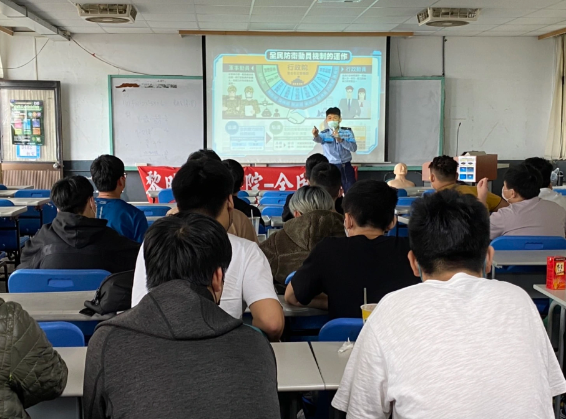 |  | 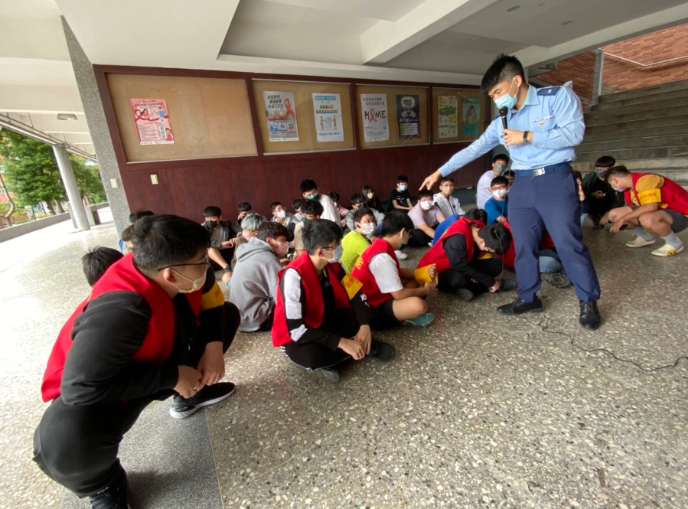
說明：向學生說明防衛動員課程內涵 |  | 說明：集合學生實施青年防衛動分組
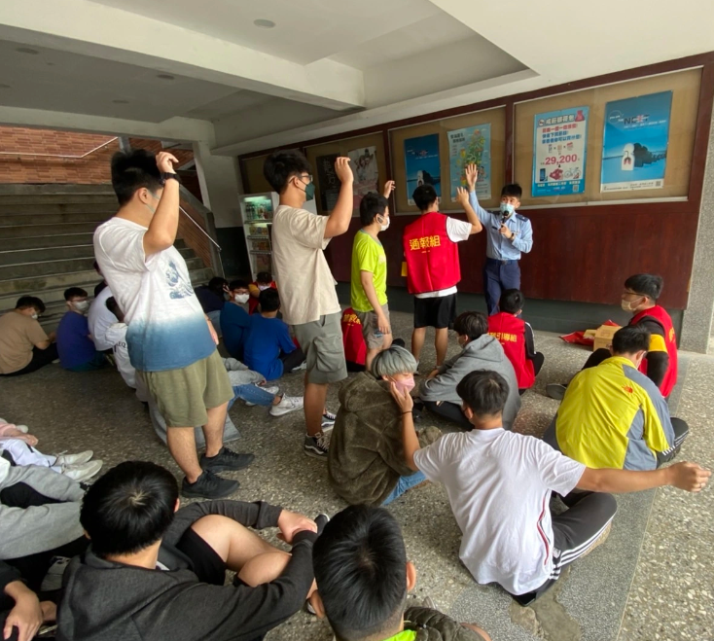 |  | 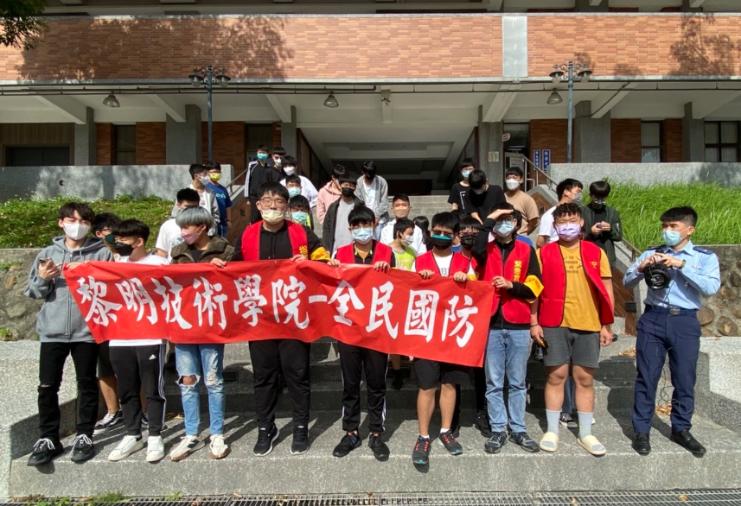
說明：實施學生防衛動員課程實務操作 |  | 說明：青年服勤動員幹部合影

活動主題 | 全民國防多元教學-青年服勤動員實務操演
活動日期 | 111年3月1日
活動地點 | 黎明技術學院
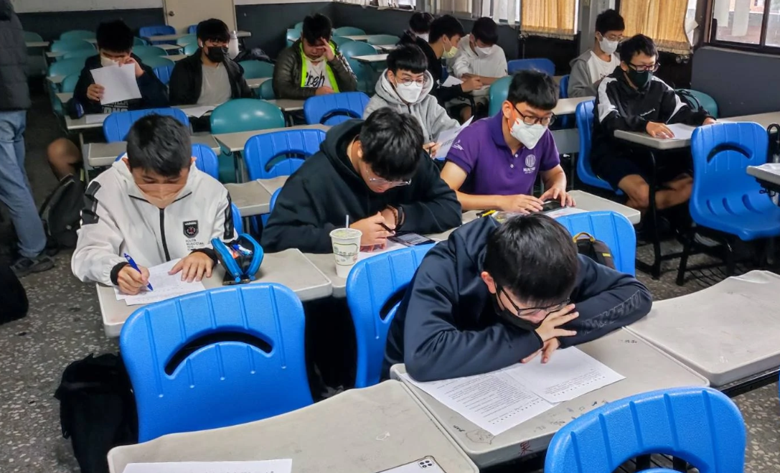 |  | 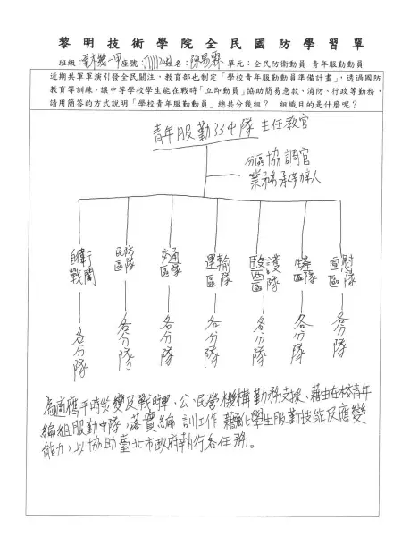
說明：向學生辦理防衛動員課程檢驗 |  | 說明：授課同學課堂測驗回饋-01
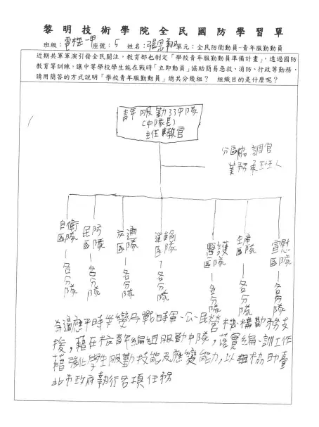 |  | 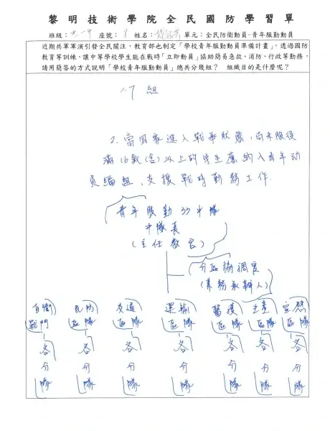
說明：授課同學課堂測驗回饋-02 |  | 說明：授課同學課堂測驗回饋-03

